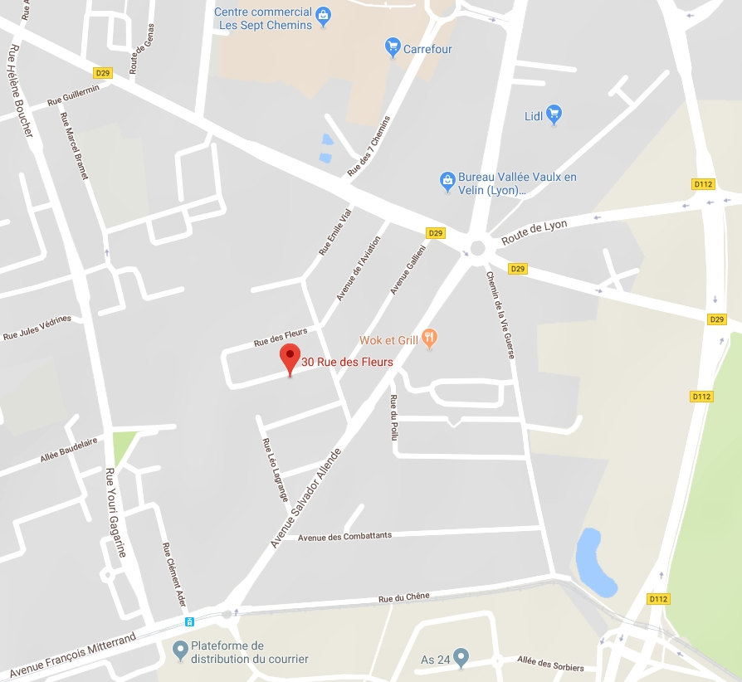

30 rue des fleurs 69500 BRON (parking gratuit très facile devant la maison)

TCL
n° 24 - 25 - 68 - Zi5 Arrêt « Emile Vial » + 6mn à pieds
n° 24 - 25 - 28 - 62 – 68 - 79 - Zi5 Arrêt « Sept Chemins » + 8mn à pieds
n° 52 - 79 - Zi7 - Tram T5 Arrêt « Parc du chêne » + 7mn à pieds
n° 79 Arrêt « Léo Lagrange » + 6mn à pieds

Itinéraire voiture sur :
https://www.google.fr/maps/ ou www.mappy.com ou www.viamichelin.fr

REIKI II
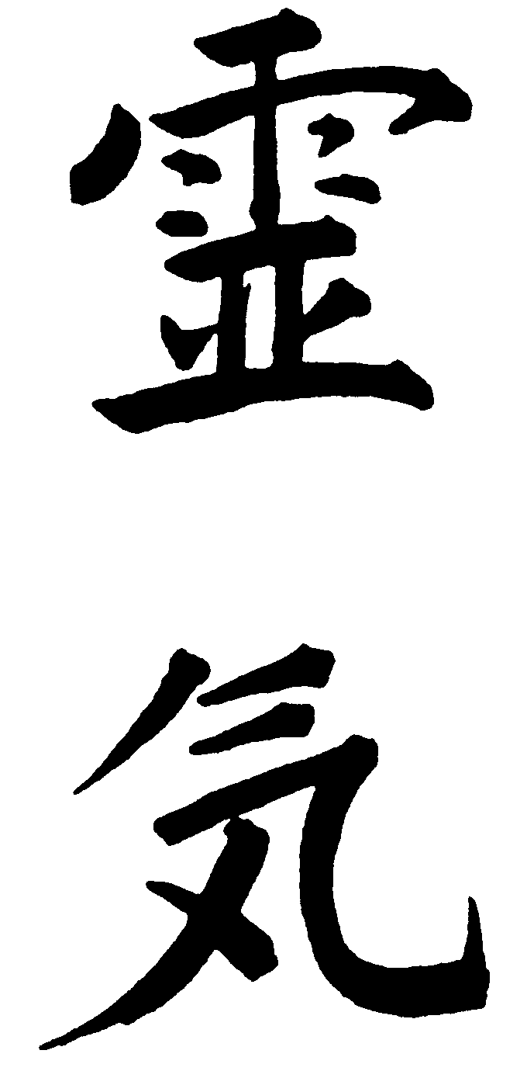

INITIATION REIKI II

Durée : Enseignement sur 2 journées complètes de 10 h à 17/18 h
(± 1 h suivant le nombre de participants)

Lieu du stage : 30 rue des fleurs 69500 BRON

Participation au stage : 280,00 € les 2 jours (année 2024)

Ce tarif inclus l’initiation au Reiki II, le Livret et le Certificat de fin de stage

Non compris dans le coût du stage : Repas et boissons

Il est sympathique de partager le repas en commun afin de ne pas rompre l’énergie du groupe.
Dans ce cas, chaque personne apportera une participation de son choix :
• Tarte salée ou sucrée, salade, ou fromage, ou un plat de son choix
• Et de la boisson, à l’exception de boissons alcoolisées.

Il s’agira dans ce cas d’un repas pris en commun (et non pas d’un pique nique individuel) Ce qui signifie que tous les plats seront dégustés en commun par tous les participants du stage.

Prévoir une participation pour chaque jour. Éviter une nourriture trop riche, il s’agit d’une collation, le but est de rester léger.
Prévoir une participation pour chaque jour. Éviter une nourriture trop riche, il s’agit d’une collation, le but est de rester léger.

Venir avec des vêtements amples, du moins qui ne serrent pas, il s’agit d’être bien à l’aise. Prévoir aussi des chaussons ou des pantoufles si vous ne voulez pas rester en chaussettes. Bloc note, stylo, bouteille d’eau…



Gilbert PALABAUD – Tél. 06 49 77 36 68
Maître Enseignant de Reiki Traditionnel Usui
Maître Enseignant Reiki Usui TeaTe/Reiju - Maître Reiki Karuna® enregistré USA
Courriel : gilbert.palabaud@gmail.com - Site Internet : http://reikilibri.free.fr
Administrateur de La Fédération de Reiki Usui - LFRU
Contenu du Stage de REIKI 2ème Degré

Enseignement et explication des trois symboles du 2ème degré

Enseignement et explication du symbole du Cœur

Utilisation des symboles dans l’auto traitement et le traitement pour autrui

Le Beaming

Le traitement des problèmes spécifiques

L’utilisation d’un cristal de quartz dans le traitement à distance

L’initiation du 2ème degré

L’initiation au symbole du cœur

L’initiation des pieds

Traitements en direct et à distance avec les symboles

Méditation Gasho

Jacky-Hiri Joka Ho

Laser Ho

Hesso Chiryo Ho

Douche de Reiki

Remise du livret et du certificat

